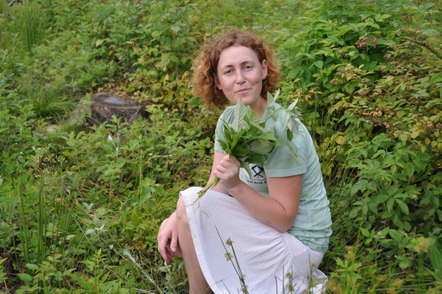

**Lijana Šarkaitė-Vilums** (g. 1976) – etnomuzikologijos magistrė, LMTA Muzikos mokymo studijų centro metodininkė. Vadovauja Vilniaus folkloro ansambliui „Laukis“, groja įvairiais tradiciniais instrumentais, organizuoja folklorines ekspedicijas Lietuvoje. Veda tradicinio dainavimo, muzikavimo ir šokių mokymus, vakarones, seminarus kalendorinių švenčių muzikinio folkloro, vaikų tradicinio folkloro temomis bei apie tradicinę etnokultūrą ir jos puoselėjimo galimybes šiandien.